人工智能导论 作业1

作业要求：以单隐层，隐层节点个数为1、2、3 个，分别实现异或功能，试给出每种网络结构，并给出相应的权值。

软件：matlabR2019a

1. 隐层节点为3
2. Matlab代码如下：

*clear;*

*P=[1 1 0 0;1 0 1 0];*

*T=[0 1 1 0];*

*net3=newff(minmax(P),[3 1],{'tansig','purelin'},'traingd');*

*net3.trainParam.epochs=1000;*

*net3.trainParam.lr=0.05;*

*net3=train(net3,P,T);*

*Y=sim(net3,P);*

*view(net3);*

*celldisp(net3.iw);*

*celldisp(net3.lw);*

*celldisp(net3.b);*

*plot(Y,'b');*

*hold on;*

*plot(T,'\*');*

1. 程序运行结果

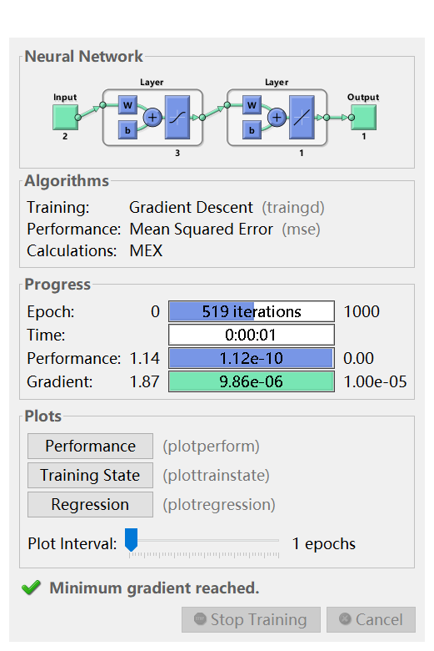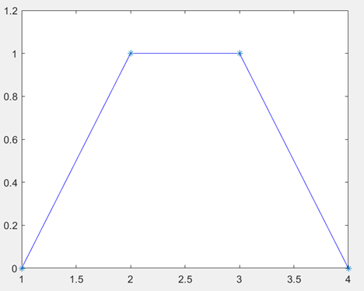

1. 神经网络结构图

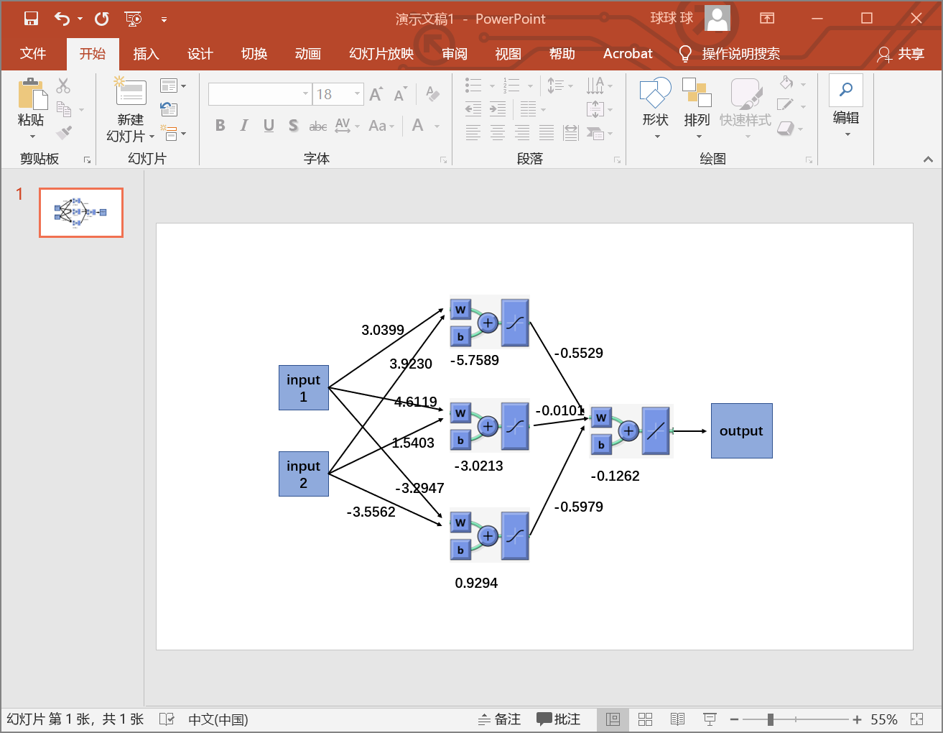

1. 隐层节点为2
2. Matlab代码如下：

*clear;*

*P=[1 1 0 0;1 0 1 0];*

*T=[0 1 1 0];*

*net2=newff(minmax(P),[2 1],{'tansig','purelin'},'traingd');*

*net2.trainParam.epochs=10000;*

*net2.trainParam.lr=0.05;*

*net2=train(net2,P,T);*

*Y=sim(net2,P);*

*view(net2);*

*celldisp(net2.iw);*

*celldisp(net2.lw);*

*celldisp(net2.b);*

*plot(Y,'b');*

*hold on;*

*plot(T,'\*');*

1. 程序运行结果

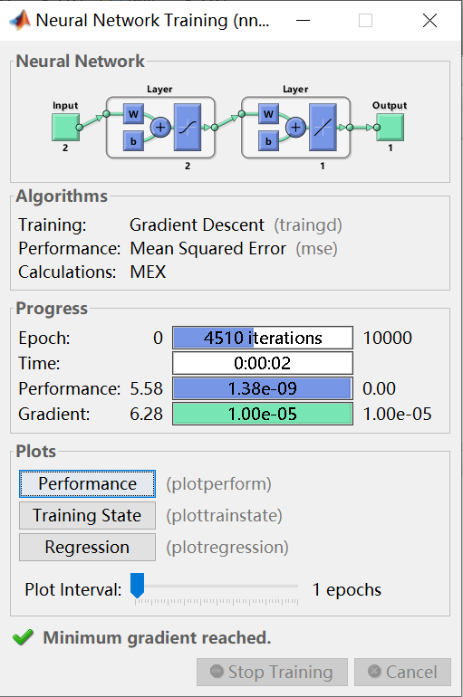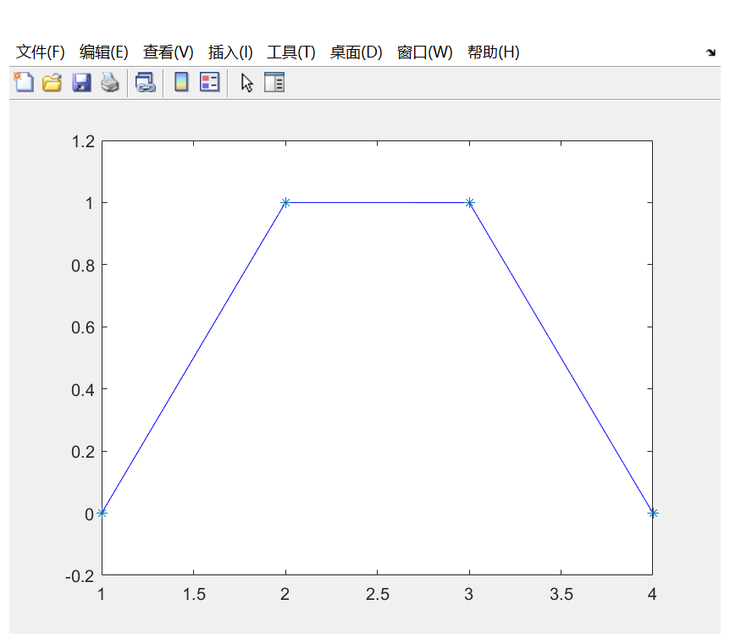

1. 神经网络结构

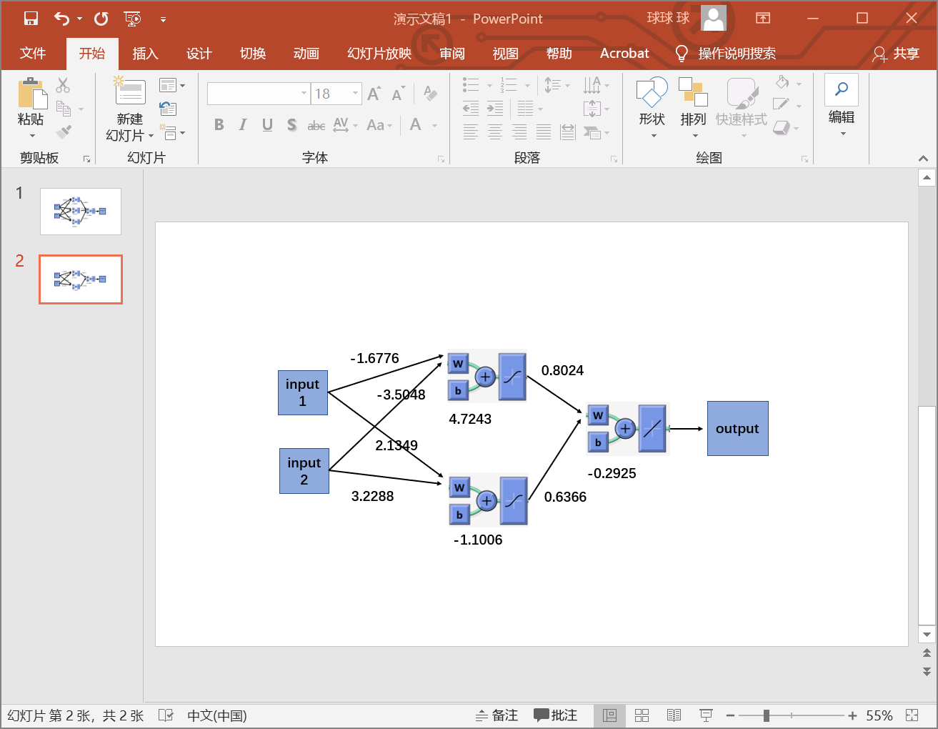

1. 隐层节点为1
2. Matlab代码如下：

*clear;*

*P=[1 1 0 0;1 0 1 0];*

*T=[0 1 1 0];*

*net1=newff(minmax(P),[1 1],{'tansig','purelin'},'traingd');*

*net1.trainParam.epochs=10000;*

*net1.trainParam.lr=0.05;*

*net1=train(net1,P,T);*

*Y=sim(net1,P);*

*view(net1);*

*celldisp(net1.iw);*

*celldisp(net1.lw);*

*celldisp(net1.b);*

*plot(Y,'b');*

*hold on;*

*plot(T,'\*');*

1. 程序运行结果

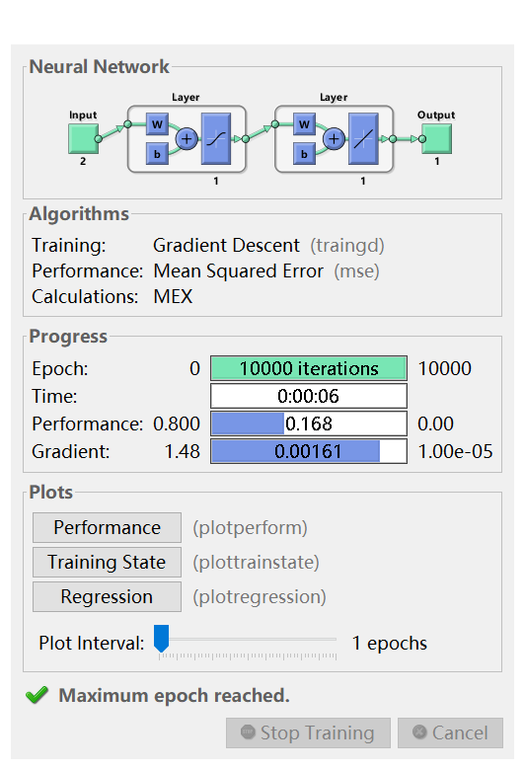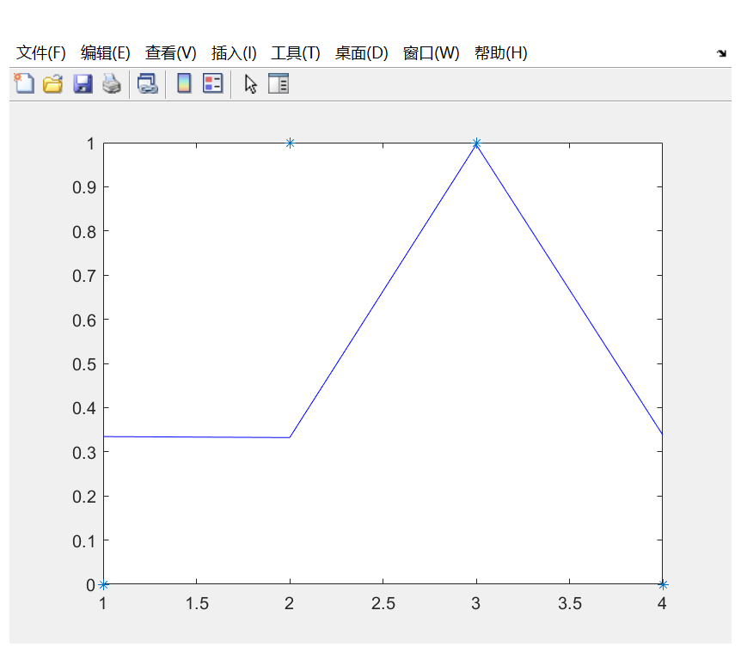

1. 神经网络结构

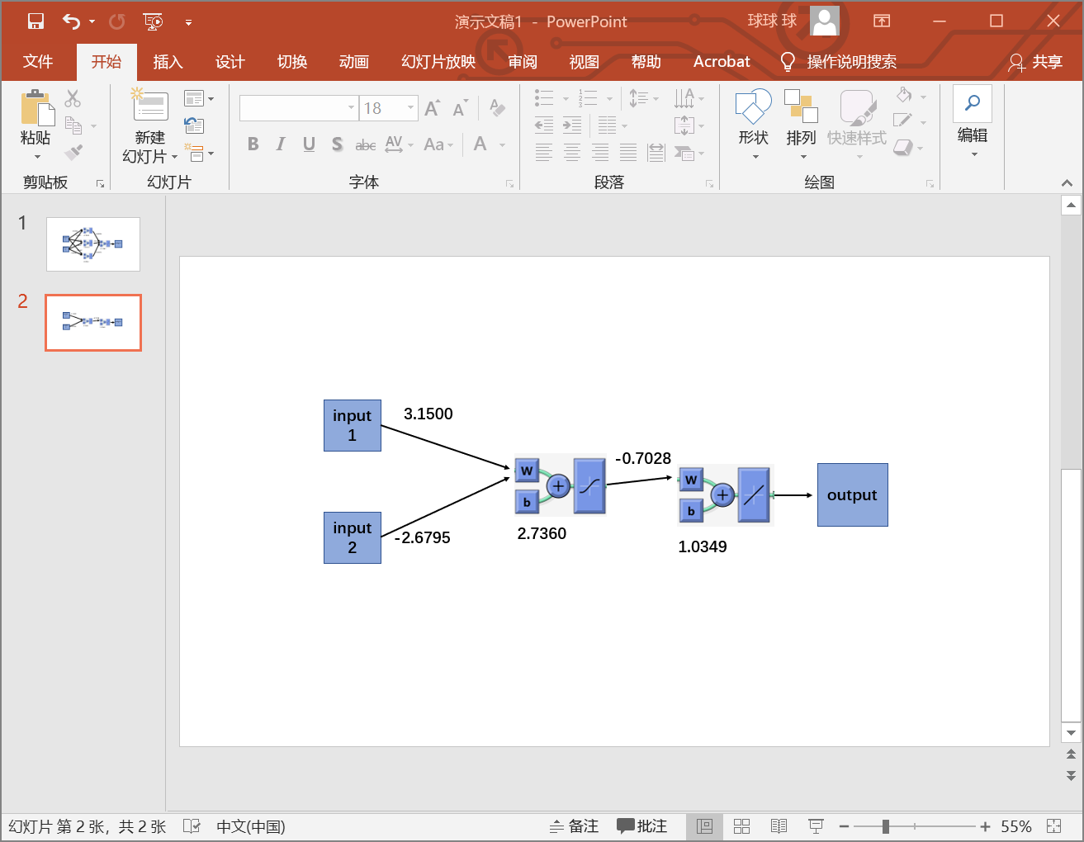

简单分析：建立网络的时候，隐层的非线性函数都是用tansig即双曲正切 S 型传输函数，输出层的线性函数都是purelin线性函数。每一次的训练之后会用训练集作为测试集验证网络，并会被记录在折线图中，图里的\*表示目标值，曲线表示测试结果，可以看到2、3节点的网络效果很好，测试结果与目标结果完全一样；但是1个节点的网络效果不好，几乎无法学出目标结果。